Apoteket Ängen öppnar på Ladugårdsängen i Örebro!

Pressmeddelande 2013-10-11

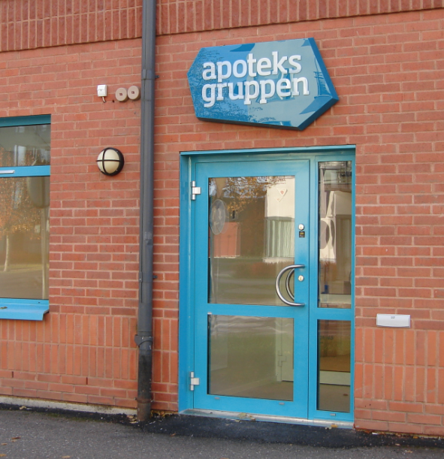

Måndagen den 14 oktober öppnar det 163:e apoteket inom Apoteksgruppen! Det är apotekaren Tamás Köntzey som förverkligar drömmen om ett helt nytt apotek på Ladugårdsängen, efter önskemål både från kunder och vården i området. Tamás driver sedan en tid tillbaka ett av kunderna uppskattat apotek i Adolfsberg och ”jag och min trevliga personal vill öka tillgängligheten, och ge personlig och kvalificerad rådgivning till våra nya kunder”.

Vid invigningen som startar kl 10.00 deltar bl.a Ewa Sundkvist, ledamot i Landstingsfullmäktige och alla kunder får kaffe och fina erbjudanden. Den första dagen ges 10% rabatt på hela egenvårdssortimentet och de första 10 kunderna får fina presenter. Under resten av veckan fortsätter man sina erbjudanden med kraftigt nedsatta priser på utvalda produkter inom baby, mun- och hudvård.

För kontakt, ring:

Tamás Köntzey, Apoteksägare tfn: 0702- 396422

Maria Mårfält, Kommunikationschef tfn: 0702-334808